**DOCUMENT HISTORY AND INFORMATION**

**History of Amendments:**

| **Date** | **Version** | **Modified Section** | **Summary of Change** | **Author** |
| --- | --- | --- | --- | --- |
| 15/12/2025 | 0.1 | ALL | Initial Draft | Đặng Bá Quí |
|  |  |  |  |  |
|  |  |  |  |  |
|  |  |  |  |  |

**Distributed for Review**

This document has been distributed for the following to review:

| **Name** | **Title & Company** | **Issue Date** | **Revision** |
| --- | --- | --- | --- |
|  |  |  |  |

**Approvals**

This document requires the following approvals:

| **Name** | **Signature** | **Title** | **Issue Date** |
| --- | --- | --- | --- |
|  |  |  |  |
|  |  |  |  |
|  |  |  |  |
|  |  |  |  |
|  |  |  |  |

**Associated Documents**

This document is associated with the following other documents:

| **Name** | **Title and Originator’s Reference** | **Source** | **Issue Date** | **Version** |
| --- | --- | --- | --- | --- |
|  |  |  |  |  |

**Table of contents**

**1 Giới thiệu 3**

**2 Mục đích 3**

**3 Scope 3**

**4 Definitions, Acronyms and Abbreviations 3**

5 Overview 3

**5.1 Use case diagram 3**

6 Functionality Requirements 3

**6.1 Manage Projects 3**

6.1.1 List Customer 3

6.1.2 Add Customer 4

6.1.3 List Project 6

6.1.4 Add Project 7

6.1.5 Add Activity 9

6.2 Manage Timesheets 11

6.2.1 Create/Edit Timesheet (Employee) 11

6.2.2 Approve/Reject Timesheet (Supervisor) 14

**7 Non-functional requirements 16**

7.1 Performance 16

7.2 Scalability 16

7.3 Security 16

7.4 Portability 16

7.5 Audit 16

7.6 Error handling 16

7.7 Infrastructure 17

7.8 Look and feel 17

7.9 Legal 17

7.10 Training 17

7.11 User Documentation & Help Screen Requirements 17

7.12 Support & Supportability 17

**7.13 Reliability 17**

**7.14 Design Constraints 18**

**7.15 Purchased Components 18**

**7.16 Interfaces 18**

**7.17 Test 18**

**7.18 Data 18**

# Giới thiệu

AB currently does not have a central repository for the services that they (and associated) organisations provide. This system requirements specification is part of the project to deliver a central repository called the Services Directory.

# Mục đích

Tài liệu này chi tiết hóa các yêu cầu chức năng (Functional Requirements) và phi chức năng (Non-functional Requirements) cho hệ thống **OrangeHRM**, tập trung cụ thể vào module **Time** (Quản lý Thời gian) bao gồm quản lý Dự án (Projects), Khách hàng (Customers) và Bảng chấm công (Timesheets)

# Scope

Phạm vi của tài liệu này bao gồm các chức năng:

* Quản lý thông tin dự án (Projects Info), Quản lý khách hàng (Customers).
* Quy trình chấm công (Timesheets Workflow): Tạo, Gửi, Phê duyệt, Từ chối

# Definitions, Acronyms and Abbreviations

<TBD>

# Overview

## Use case diagram

The following use cases are required to be to be included in the Service Directory

| **UC** | **Name** | **Description** |
| --- | --- | --- |
| UC001 | Maintain Projects | Thêm mới dự án, gán Admin dự án và thêm hoạt động (Activity) và quản lý thông tin khách hàng. |
| UC002 | Manage Timesheets | - Tạo, chỉnh sửa và gửi bảng chấm công (Employee)  - Xem xét và phê duyệt bảng chấm công của nhân viên (Supervisor) |

# Functionality Requirements

## Manage Projects

### List Customer

**Mục đích:** Chức năng này cho phép người dùng xem danh sách tất cả các Khách hàng (Customers) đã được thêm vào hệ thống.

**Mô tả:** Màn hình "List Customer" sẽ hiển thị một bảng liệt kê các thông tin cơ bản về khách hàng hiện có.

**Trường dữ liệu hiển thị:**

Bảng danh sách Khách hàng sẽ hiển thị các cột dữ liệu sau:

* **Tên Khách hàng (Name):** Tên đầy đủ của Khách hàng.
* **Mô tả (Description):** Mô tả ngắn gọn về Khách hàng (nếu có).
* **Hành động (Actions):** Các nút/liên kết cho phép người dùng thực hiện hành động trên từng Khách hàng (ví dụ: Chỉnh sửa/Edit).

**Yêu cầu chức năng**

| **ID** | **Requirement** | **Description** |
| --- | --- | --- |
| **FR-6.1.1.1** | **Hiển thị Danh sách** | Hệ thống phải hiển thị danh sách tất cả các Khách hàng hiện có trong cơ sở dữ liệu. |
| **FR-6.1.1.2** | **Sắp xếp mặc định** | Danh sách phải được sắp xếp mặc định theo **Tên Khách hàng (Customer Name)** theo thứ tự tăng dần (A-Z). |
| **FR-6.1.1.3** | **Điều hướng** | Mỗi Khách hàng trong danh sách phải có một hành động cho phép người dùng **Chỉnh sửa** thông tin Khách hàng. |
| **FR-6.1.1.4** | **Tính năng hiện tại (Lưu ý)** | **Hiện tại, phiên bản web này CHƯA có chức năng:**- **Phân trang (Pagination):** Hiển thị tất cả bản ghi trên một trang.- **Lọc (Filter):** Không hỗ trợ lọc danh sách theo bất kỳ tiêu chí nào.- **Tìm kiếm (Search):** Không hỗ trợ tìm kiếm Khách hàng theo tên hoặc mô tả. |

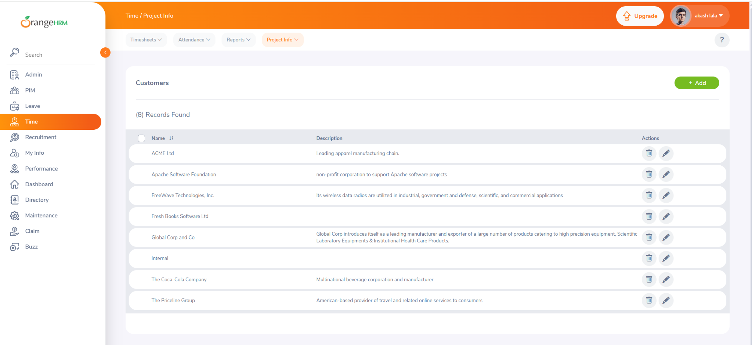

### Add Customer

**Mục đích**

Chức năng này cho phép người dùng thêm một Khách hàng (Customer) mới vào hệ thống để có thể liên kết với các Dự án (Projects) sau này.

**Mô tả Quy trình**

1. Người dùng sẽ nhấp vào nút "Add" (Thêm) trên màn hình Danh sách Khách hàng (List Customer).
2. Hệ thống sẽ điều hướng người dùng đến trang nhập liệu để thêm thông tin Khách hàng mới.

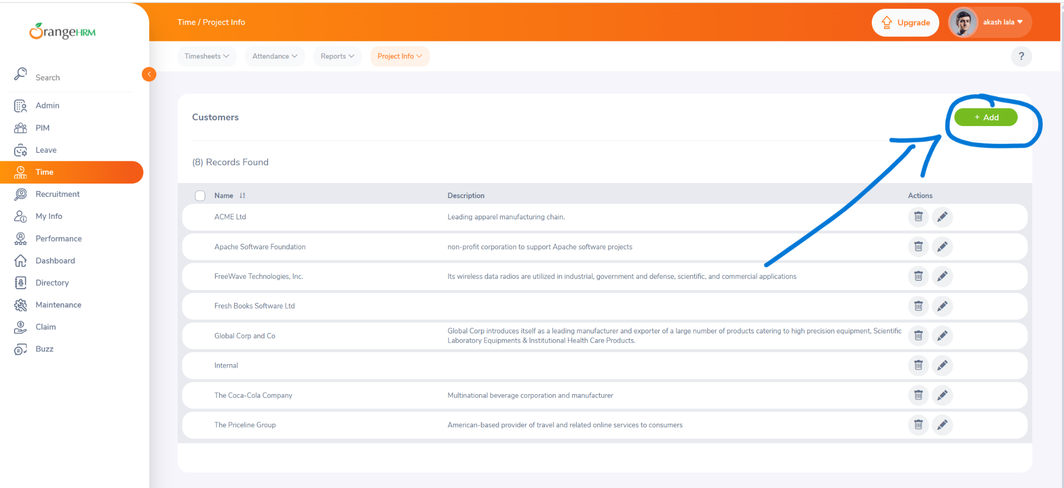

**Trường dữ liệu nhập liệu**

| **Field** | **Filed Name** | **Tên tiếng Anh** | **Note** |
| --- | --- | --- | --- |
| Bắt buộc | Tên Khách hàng | Name |  |
| Tùy chọn | Mô tả | Description |  |

**Quy tắc kiểm tra (Validation Rules)**

Hệ thống phải áp dụng các quy tắc kiểm tra sau khi người dùng nhập thông tin:

* Tính duy nhất (Unique):
* Tên Khách hàng (Customer Name) phải là duy nhất.
* Nếu tên nhập vào đã tồn tại trong hệ thống, hệ thống phải hiển thị thông báo lỗi: "Already exists" (Đã tồn tại).
* Bắt buộc (Required):
* Tên Khách hàng (Customer Name) không được để trống.
* Độ dài tối đa:
* Độ dài tối đa của Tên Khách hàng (Customer Name) là 50 ký tự.
* Bảo mật:
* Hệ thống phải xử lý (sanitize) các ký tự đặc biệt để ngăn chặn tấn công Script Injection.

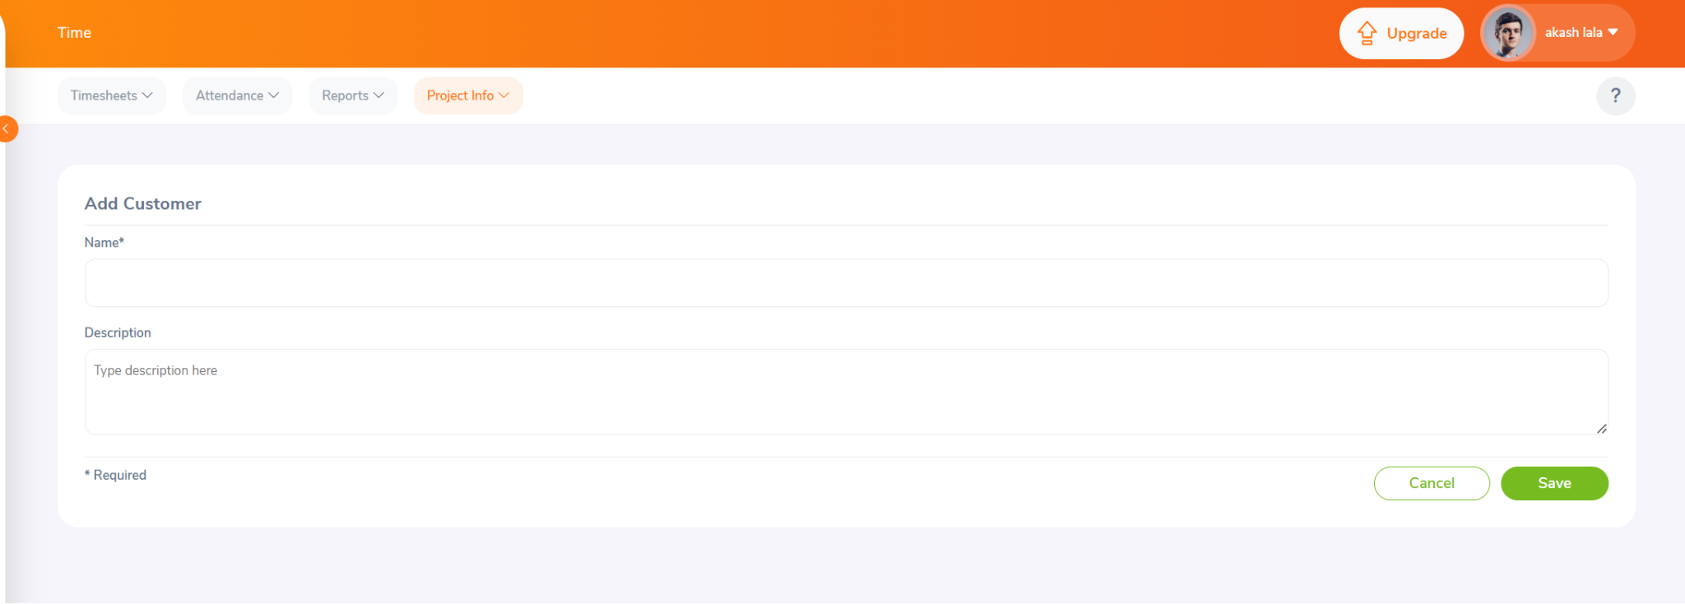

### List Project

**Mục đích:** Chức năng này cho phép người dùng xem danh sách tất cả các Dự án (Projects) đã được tạo trong hệ thống, cùng với thông tin về Khách hàng và Quản trị viên dự án tương ứng.

**Mô tả:** Màn hình "Project Info" sẽ hiển thị một bảng dữ liệu liệt kê các dự án. Giao diện hỗ trợ tìm kiếm và các hành động quản lý (Thêm, Sửa, Xóa).

Trường dữ liệu hiển thị:

Bảng danh sách Dự án sẽ hiển thị các cột dữ liệu sau:

| **Field Name** | **Mô tả Description** | **Note** |
| --- | --- | --- |
| **Customer Name** | Tên của Khách hàng liên kết với dự án. | Hiển thị tên khách hàng (ví dụ: ACME Ltd). |
| **Project** | Tên đầy đủ của Dự án. | Ví dụ: "Website Redesign". Có liên kết (link) để xem chi tiết. |
| **Project Admin** | Tên của người quản trị dự án. | Hiển thị tên Admin được gán (ví dụ: Admin). |

**Actions:**

Màn hình cung cấp các nút và liên kết để thực hiện các hành động sau:

1. **Add (Thêm mới):**
   * Nút "Add" nằm ở góc trên của bảng.
   * Khi click, hệ thống chuyển hướng sang màn hình **Add Project**.
2. **Edit (Chỉnh sửa):**
   * Biểu tượng hình cây bút chì (Pencil icon) hiển thị ở mỗi dòng dự án.
   * Khi click, hệ thống chuyển hướng sang màn hình **Edit Project** để chỉnh sửa thông tin hoặc thêm Activity.
3. **Delete (Xóa):**
   * Biểu tượng hình thùng rác (Trash can icon) hiển thị ở mỗi dòng dự án (bên cạnh nút Edit).
   * Cho phép xóa dự án khỏi hệ thống (thường đi kèm popup xác nhận).
4. **Search/Filter (Tìm kiếm):**
   * Hệ thống cung cấp bộ lọc để tìm kiếm dự án theo tên Khách hàng (Customer), tên Dự án (Project) hoặc tên Quản trị viên (Project Admin).

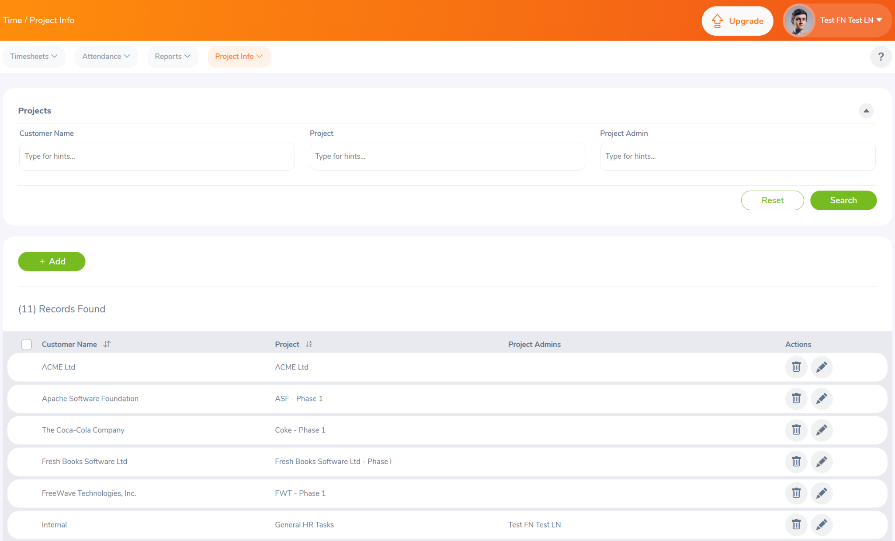

### Add Project

**Mục đích:** Chức năng này cho phép người dùng thêm một Dự án (Project) mới vào hệ thống và liên kết nó với một Khách hàng (Customer) cụ thể.

**Mô tả quy trình:**

1. Người dùng nhấp vào nút **"Add"** (Thêm) trên màn hình Danh sách Dự án (Project Info).
2. Hệ thống sẽ điều hướng người dùng đến trang nhập liệu để thêm thông tin dự án mới.
3. Người dùng nhập các thông tin cần thiết và nhấn **"Save"** (Lưu).

**Trường dữ liệu nhập liệu:**

| **Filed Name** | **Description** | **Mandatory** |
| --- | --- | --- |
| **Customer Name** | Chọn tên Khách hàng từ danh sách thả xuống (Dropdown). Khách hàng phải tồn tại trước trong hệ thống | Yes |
| **Name** | Tên đầy đủ của Dự án. Phải là duy nhất đối với khách hàng đó. | Yes |
| **Project Admin** | Người quản trị dự án. Chọn từ danh sách nhân viên có sẵn trong hệ thống (Autocomplete/Dropdown) | No |
| **Description** | Mô tả chi tiết về dự án. Cho phép nhập nhiều dòng văn bản. | No |

**Validation Rules:**

* Hệ thống phải áp dụng các quy tắc kiểm tra sau khi người dùng nhấn nút Save:

**Bắt buộc (Required):**

* Trường *Customer Name* không được để trống. Nếu trống, hiển thị lỗi "Required" và tô đỏ trường dữ liệu.
* Trường *Project Name* không được để trống. Nếu trống, hiển thị lỗi "Required" và tô đỏ dữ liệu.

**Tính duy nhất (Unique):**

* *Project Name* không được trùng lặp. Nếu tên dự án đã tồn tại, hệ thống phải hiển thị thông báo lỗi: "Already exists" (Đã tồn tại).

**Độ dài tối đa (Max Length):**

* *Project Name* không được vượt quá 50 ký tự. Nếu vượt quá, hệ thống sẽ cắt ngắn hoặc báo lỗi.

**Toàn vẹn dữ liệu (Data Integrity):**

* Sau khi lưu thành công, hệ thống hiển thị thông báo "Successfully Saved". Dự án mới phải xuất hiện ngay lập tức trong danh sách.

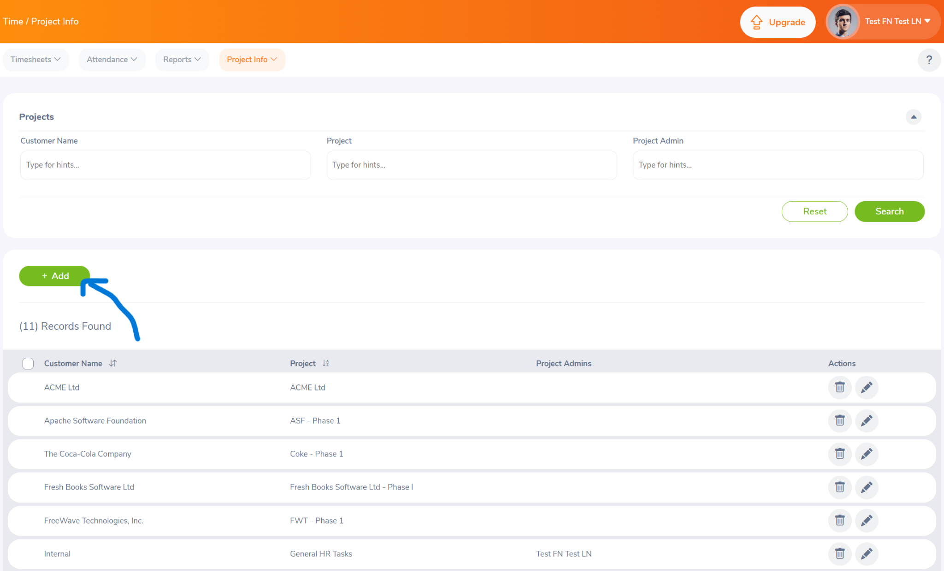

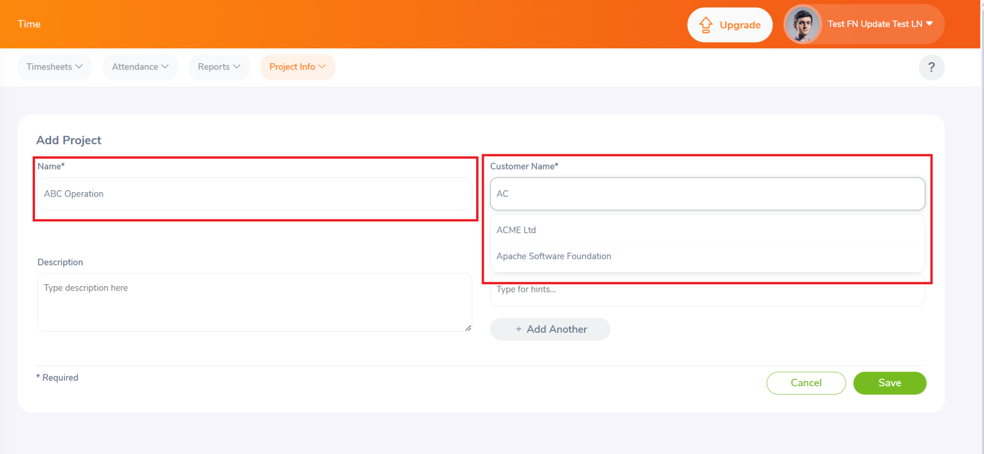

### Add Activity

**Mục đích:** Chức năng này cho phép người dùng định nghĩa các hoạt động (Activities) cụ thể cho một Dự án. Các hoạt động này sẽ được sử dụng để nhân viên chấm công (Timesheets) chi tiết cho từng đầu việc.

**Pre-condition (Điều kiện tiên quyết):** Dự án phải được tạo và lưu thành công trước khi có thể thêm các Hoạt động.

**Mô tả quy trình:**

1. Từ màn hình danh sách dự án (*Project Info*), người dùng nhấn vào biểu tượng **Edit** (hình cây bút chì) của dự án cần thêm hoạt động.

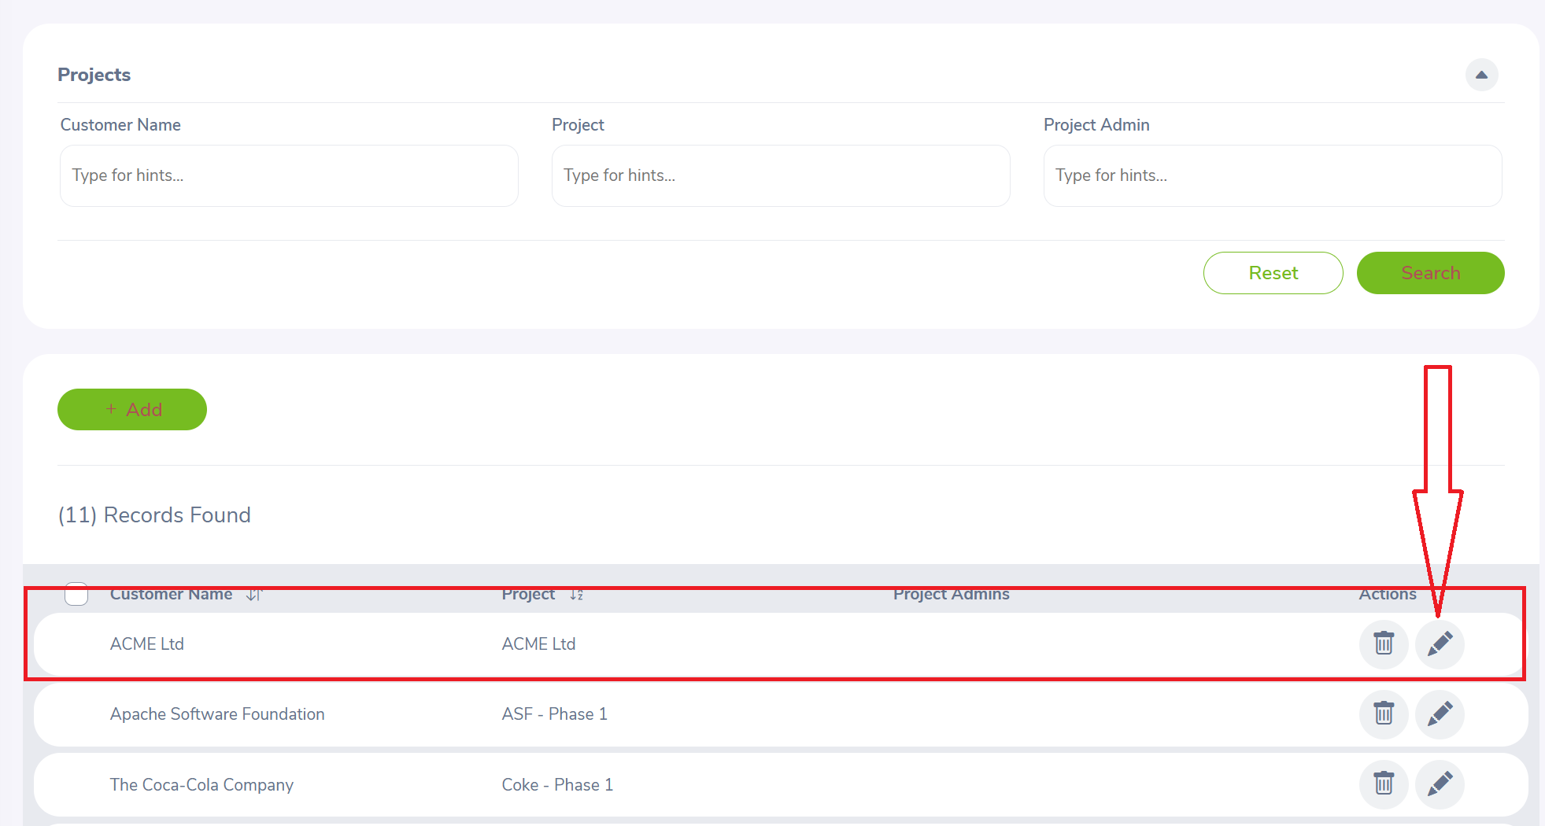

1. Cuộn xuống phần **"Activities"** ở cuối trang.
2. Nhấn nút **"Add"** (Thêm) trong phần Activities.

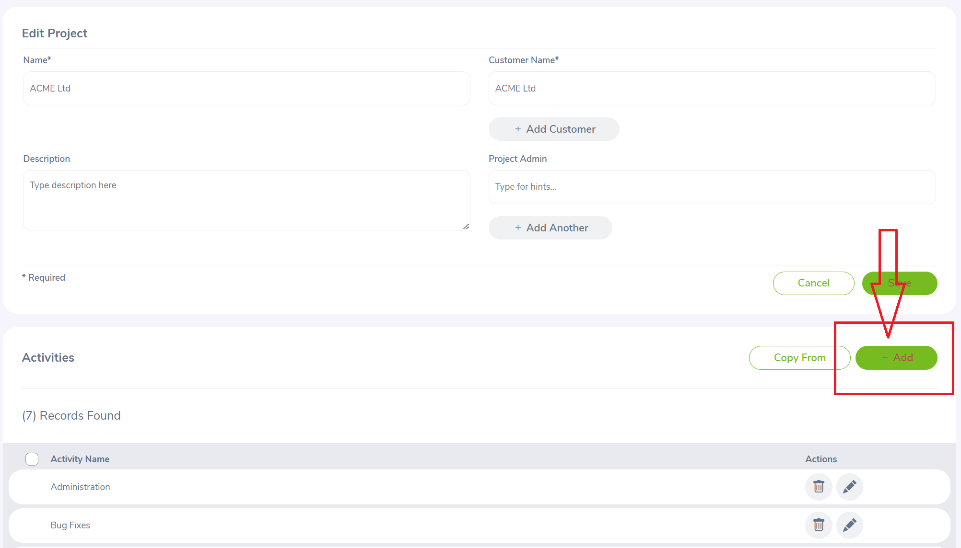

1. Nhập tên hoạt động vào trường **Activity Name**.

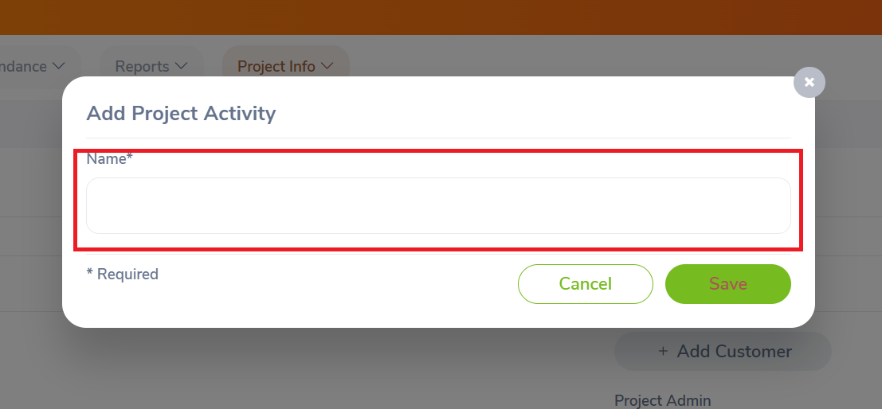

1. Nhấn nút **"Save"** (biểu tượng đĩa mềm/diskette) để lưu hoạt động

**Trường dữ liệu nhập liệu:**

| **Field Name** | **Description & Note** | **Mandatory** |
| --- | --- | --- |
| **Name** (Activity Name) | Tên của hoạt động (ví dụ: Development, QA, Bug Fixes). | Yes |

**Validation Rules (Quy tắc kiểm tra)**:

* Hệ thống phải áp dụng các quy tắc kiểm tra sau khi người dùng nhấn nút Save:

**Bắt buộc (Required):**

* Tên hoạt động không được để trống. Nếu trống, hệ thống hiển thị thông báo lỗi "Required" và tô đỏ trường dữ liệu.

**Tính duy nhất (Unique):**

* Tên hoạt động phải là duy nhất trong phạm vi Dự án đó.
* Nếu nhập tên trùng với một hoạt động đã có trong dự án, hệ thống hiển thị lỗi "Already exists" và ngăn không cho lưu.

**Độ dài tối đa (Max Length):**

* Tên hoạt động không được vượt quá 100 ký tự.
* Nếu vượt quá, hệ thống hiển thị lỗi "Should not exceed 100 characters" hoặc không cho phép nhập thêm.

**Post-Conditions & Actions (Kết quả & Hành động sau đó):**

* Hiển thị: Sau khi lưu thành công, thông báo "Successfully Saved" xuất hiện và Hoạt động mới sẽ được thêm ngay vào bảng danh sách Activities bên dưới.
* Chỉnh sửa (Edit): Tại mỗi dòng Activity, có biểu tượng Edit (bút chì) cho phép người dùng đổi tên hoạt động.
* Xóa (Delete): Tại mỗi dòng Activity, có biểu tượng Delete (thùng rác) cho phép xóa hoạt động khỏi dự án

## Manage Timesheets

### Create/Edit Timesheet (Employee)

**Purpose (Mục đích):** Chức năng này cho phép nhân viên (Employee) tạo bảng chấm công hàng tuần, ghi nhận thời gian làm việc cho các dự án và hoạt động cụ thể, sau đó gửi (Submit) cho quản lý phê duyệt.

**Process Description (Mô tả quy trình):**

1. **Đăng nhập & Điều hướng:** Nhân viên đăng nhập và đi tới menu **Time** -> **My Timesheets**.

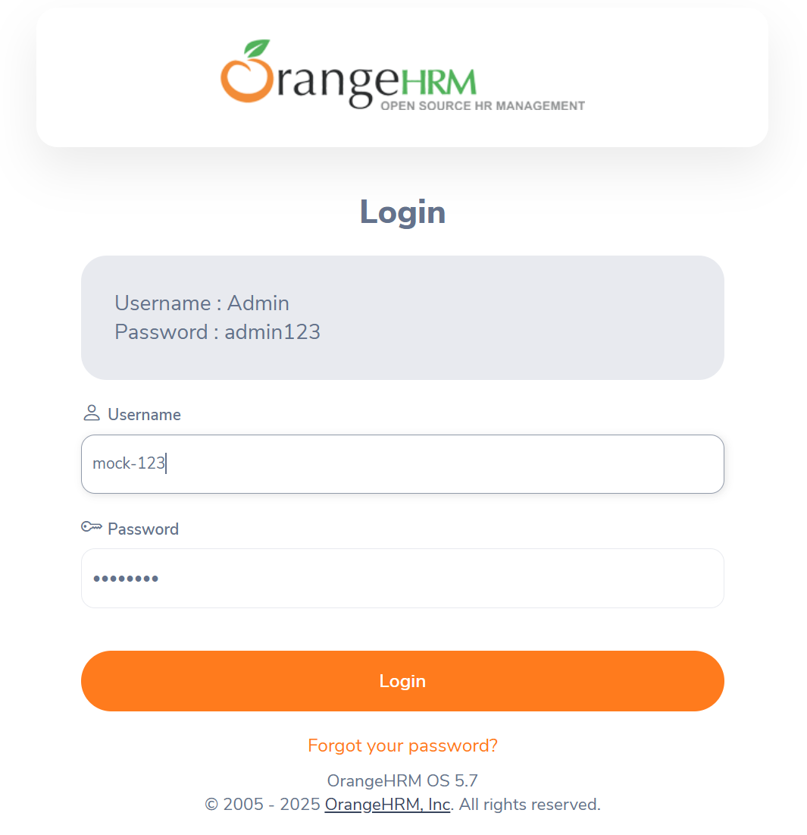

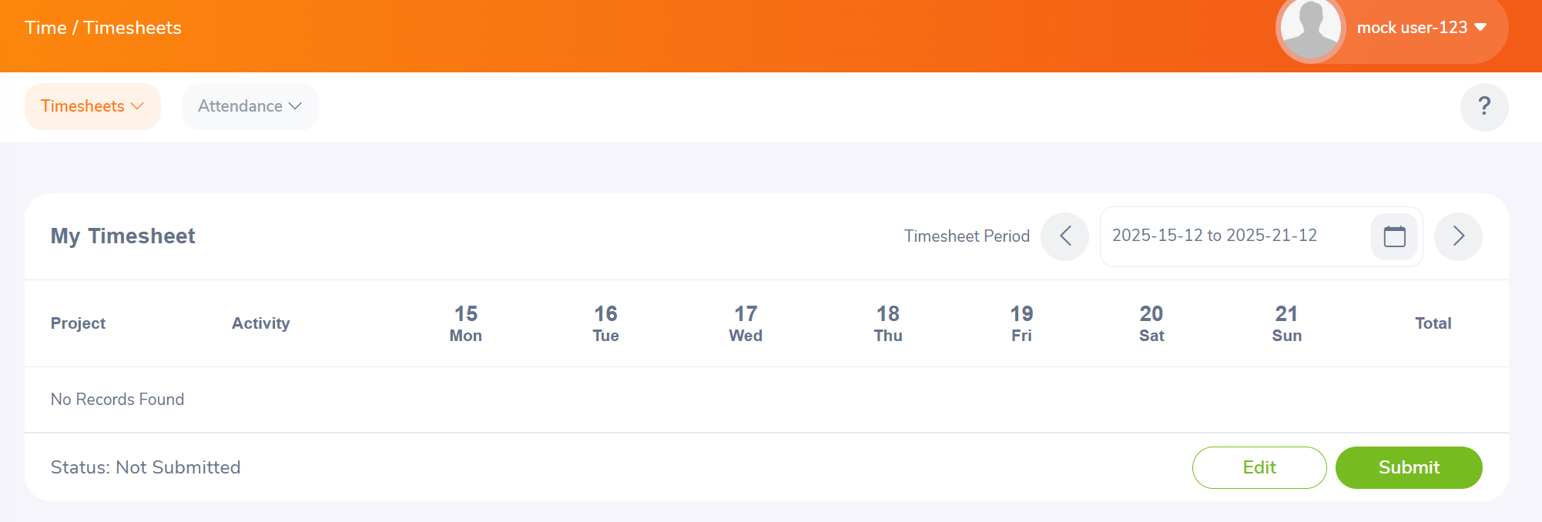

1. **Tạo/Sửa:** Nhấn nút "Create Timesheet" (cho tuần mới) hoặc "Edit" (cho bảng chấm công hiện tại).

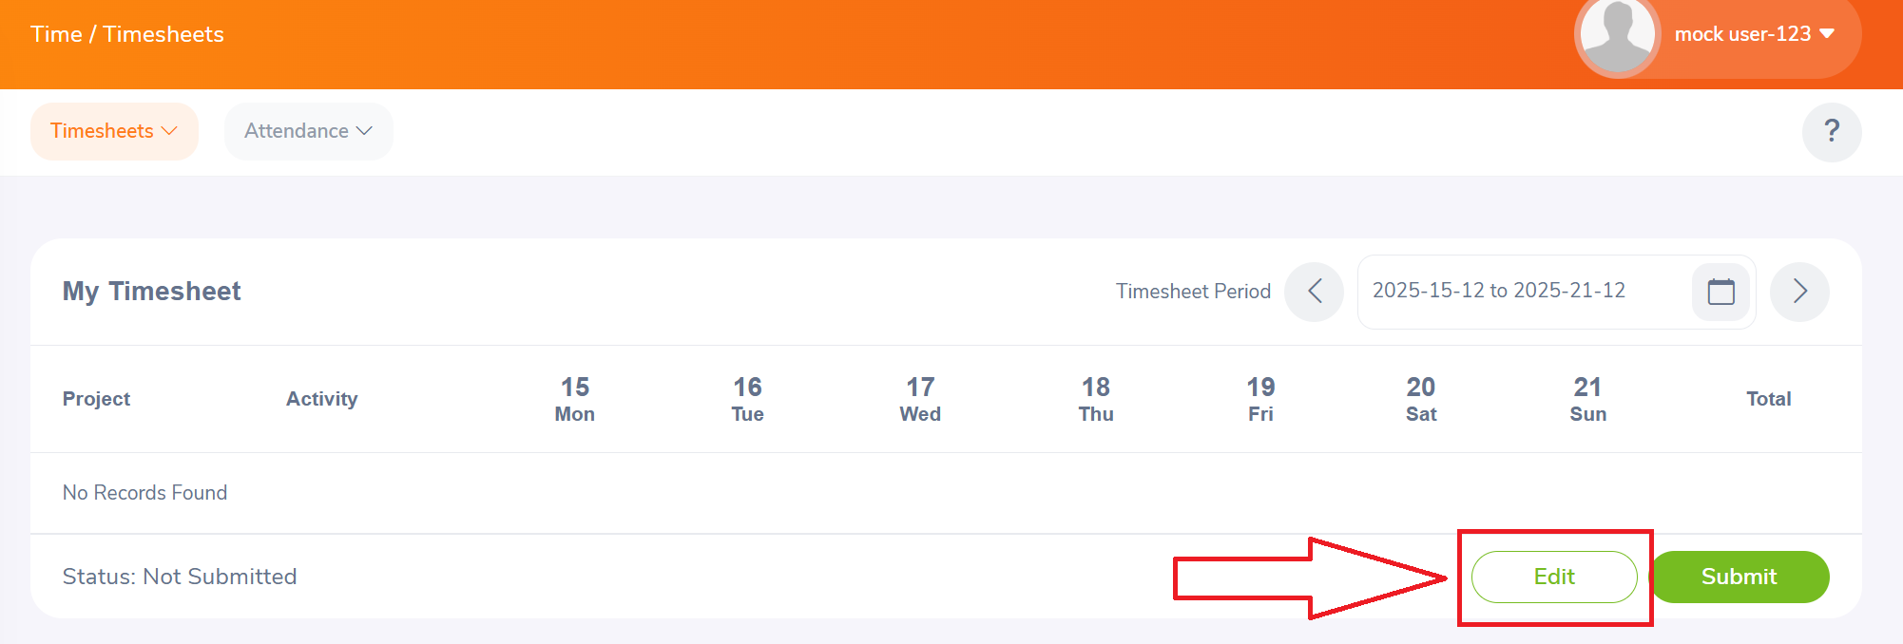

1. **Thêm chi tiết:**

* Nhấn nút **"Add Row"** để thêm dòng mới.
* Chọn **Project** (Dự án) và **Activity** (Hoạt động) từ danh sách.

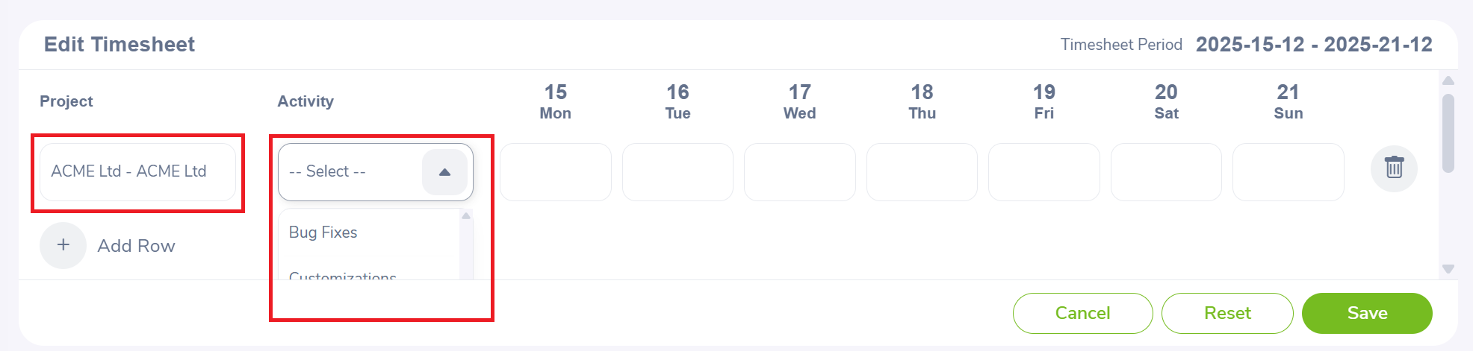

* Nhập số giờ làm việc cho từng ngày trong tuần (Thứ Hai - Chủ Nhật).

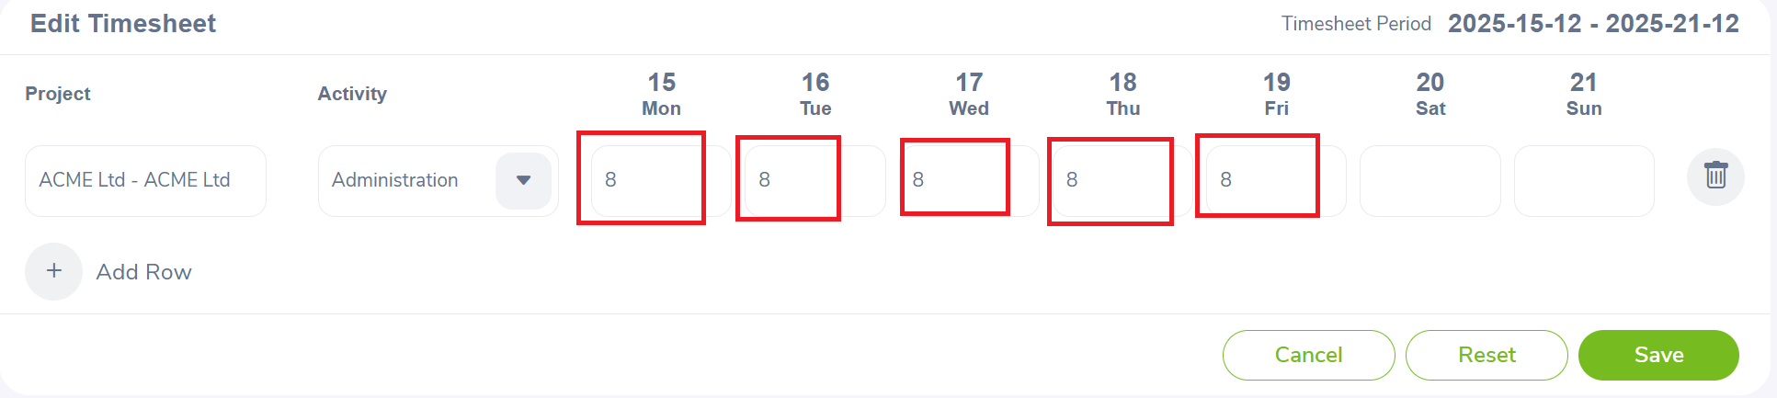

* **Lưu & Gửi:**
* Nhấn **"Save"** để lưu lại các thay đổi (Trạng thái: *Not Submitted*).

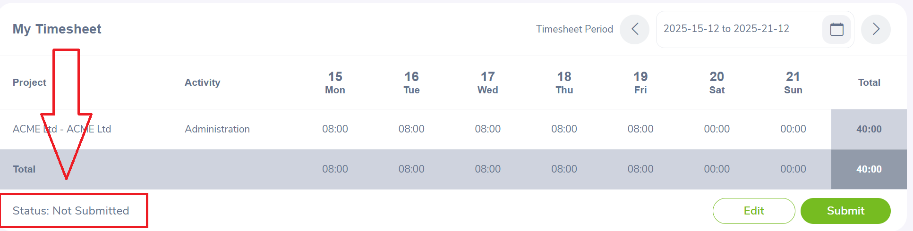

* Nhấn **"Submit"** để gửi bảng chấm công đi phê duyệt (Trạng thái chuyển sang: *Submitted*).

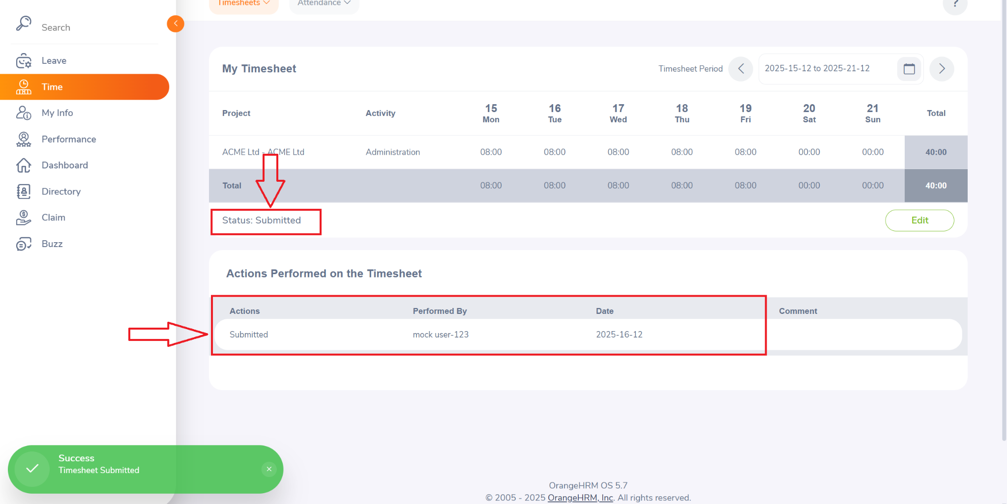

| **Field Name** | **Description & Note** | **Mandatory** |
| --- | --- | --- |
| **Project Name** | Tên dự án nhân viên tham gia. | Bắt buộc chọn từ danh sách. |
| **Activity Name** | Công việc cụ thể trong dự án (ví dụ: Development, Bug Fixes). | Bắt buộc chọn từ danh sách. |
| **Hours (Mon-Sun)** | Số giờ làm việc mỗi ngày. | Chấp nhận số nguyên và số thập phân (ví dụ: 8.0, 7.5, 8.25 |

**Validation Rules (Quy tắc kiểm tra):** Hệ thống áp dụng các quy tắc sau để đảm bảo tính toàn vẹn dữ liệu:

1. **Empty Submission (Gửi rỗng):** Không cho phép Submit nếu bảng chấm công không có dòng dữ liệu nào. Hệ thống sẽ báo lỗi hoặc vô hiệu hóa nút Submit.
2. **Hours Limit (Giới hạn giờ):**

* Số giờ nhập vào phải nhỏ hơn 24 giờ/ngày.
* Không chấp nhận số giờ âm (< 0).
* Nếu nhập sai (ví dụ: nhập chữ hoặc >24h), hệ thống hiển thị lỗi *"Should Be Less Than 24 and in HH:MM or Decimal Format"* và tô đỏ ô nhập liệu.

1. **Future Week (Tuần tương lai):** Không cho phép tạo timesheet cho các tuần trong tương lai. Nút "Create Timesheet" sẽ bị ẩn hoặc vô hiệu hóa.
2. **Data Requirement:** Không cho phép Lưu (Save) nếu đã chọn Project/Activity nhưng không điền giờ làm việc.
3. **Locked (Khóa):** Không thể chỉnh sửa (Edit) bảng chấm công đã ở trạng thái **Approved**. Nút Edit sẽ bị ẩn hoặc vô hiệu hóa.

### Approve/Reject Timesheet (Supervisor)

(Phê duyệt và Từ chối Bảng chấm công - Dành cho Quản lý)

**Mục đích:** Cho phép quản lý (Supervisor) xem xét bảng chấm công của nhân viên cấp dưới để phê duyệt hoặc từ chối.

**Mô tả quy trình:**

1. **Xem danh sách:** Supervisor điều hướng đến **Time** -> **Employee Timesheets** và tìm kiếm tên nhân viên.

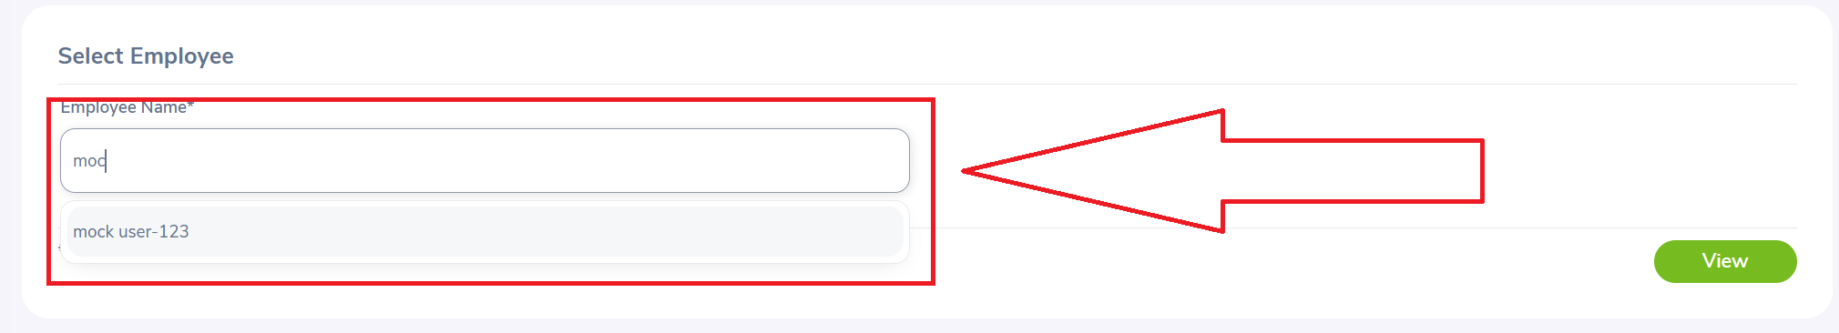

1. **Xem chi tiết:** Chọn tên nhân viên và nhấn **"View"** để xem chi tiết bảng chấm công.

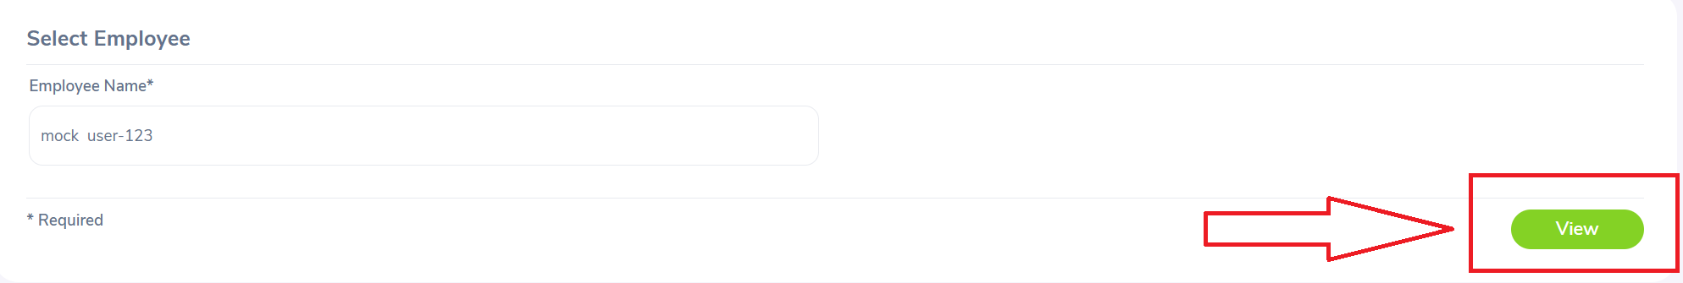

1. **Phê duyệt (Approve):**
   * Nhấn nút **"Approve"**.

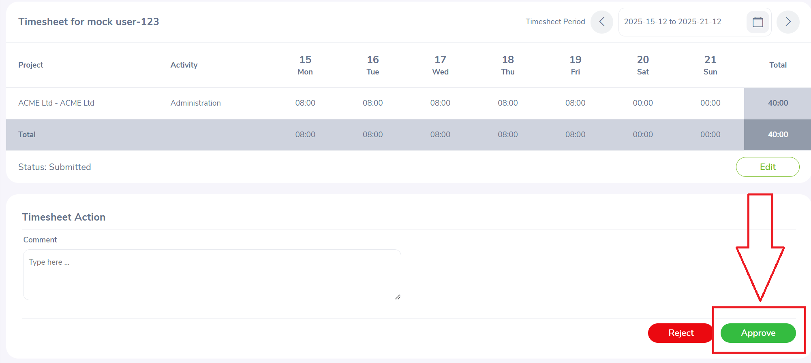

* + Trạng thái timesheet chuyển thành **Approved**.

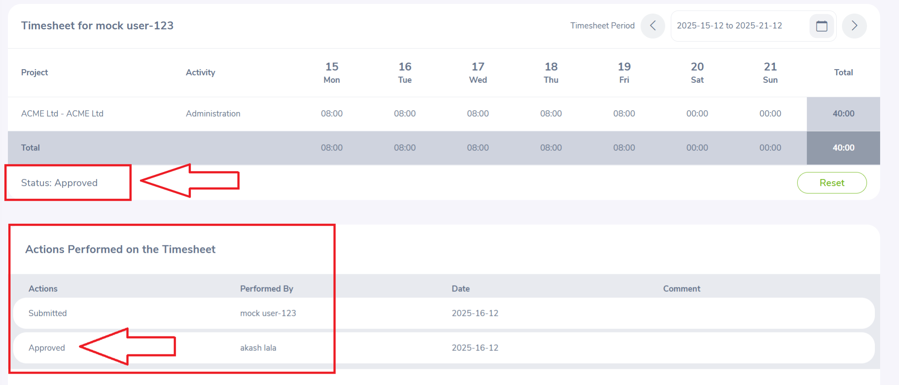

1. **Options : Từ chối (Reject):**
   * Nhấn nút **"Reject"**.

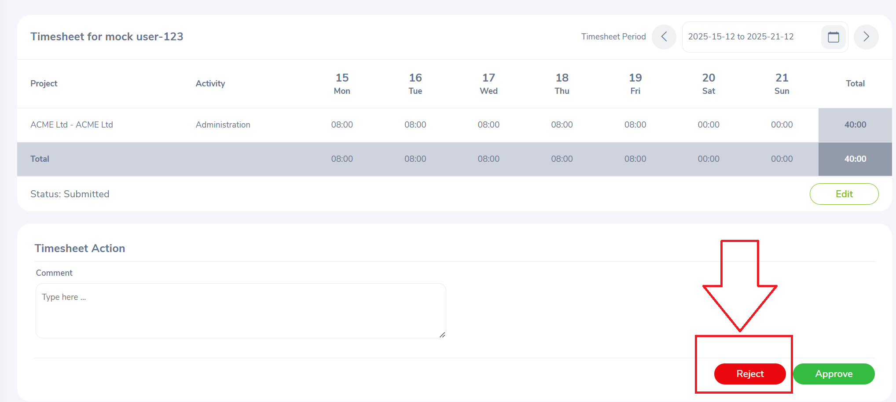

* + Hệ thống yêu cầu nhập lý do từ chối (Optional).
  + Trạng thái timesheet chuyển thành **Rejected**.

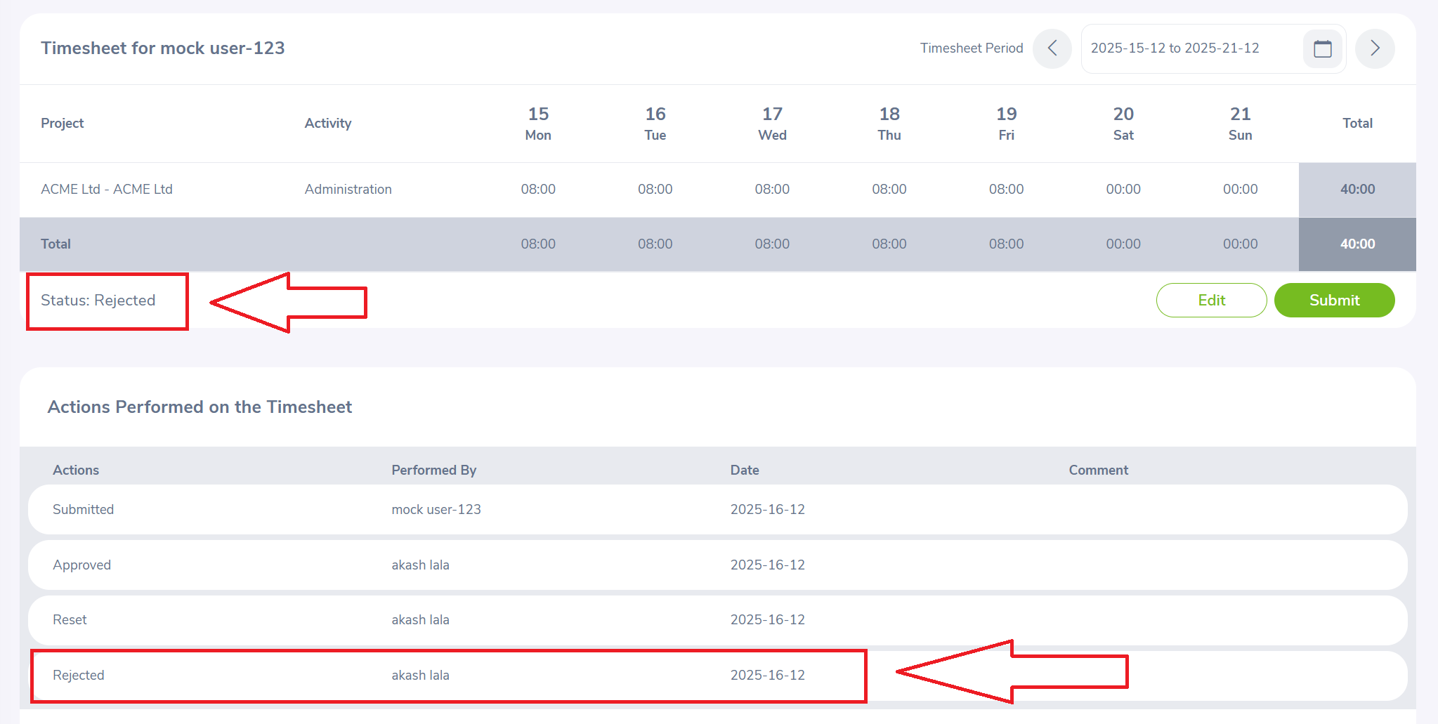

**Post-Conditions (Luồng Reject & Resubmit):**

1. Nếu bị từ chối (**Rejected**), nhân viên sẽ thấy trạng thái Rejected cùng với comment của quản lý.
2. Nhân viên phải sửa lại số giờ cho đúng và Submit lại (Trạng thái quay về *Submitted*).
3. Quy trình kết thúc khi trạng thái cuối cùng là **Approved**.

# Non-functional requirements

## Performance

| **Requirements relating to Performance** | |
| --- | --- |
| **No.** | **Requirement** |
| 1. |  |
| 2 |  |

## Scalability

| **Requirements relating to Scalability** | |
| --- | --- |
| **No.** | **Requirement** |
| 1. | It must scale to the expected number of users for SD system |

## Security

| **Requirements relating to Security** | |
| --- | --- |
| **No.** | **Requirement** |
| 1. | Just use standard authentication and authorization mechanism |

## Portability

| **Requirements relating to Security** | |
| --- | --- |
| **No.** | **Requirement** |
| 1. | For the up-coming release, the Service Directory is expected to work with Internet Explorer version 6.0 or later and Firefox. |

## Audit

| **Requirements relating to Audit** | |
| --- | --- |
| **No.** | **Requirement** |
| 1. | None required at present. |

## Error handling

| **Requirements relating to Error handling** | |
| --- | --- |
| **No.** | **Requirement** |
| 1. | Proactive notification of problems. System must provide sufficient context in the notification to assist in the diagnosis and repair of the problem. Varying levels of notification will be needed for different classes of error for instances: logging errors to log files, logging errors to event viewer, sending emails. |

## Infrastructure

| **Requirements relating to Infrastructure** | |
| --- | --- |
| **No.** | **Requirement** |
| 1. | All services inside Service Directory are expected to be hosted under https for security purposes. Shaw-trust to confirm if they can provide an appropriate SSL infrastructure. |

## Look and feel

| **Requirements relating to Look and feel** | |
| --- | --- |
| **No.** | **Requirement** |
| 1. | See section 6. The look and feel should also be similar to the screen mock-ups provided with the FRS for new ‘CID’ and should have the same feel as MS Dynamics. |

## Legal

| **Requirements relating to Legal issues** | |
| --- | --- |
| **No.** | **Requirement** |
| 1. | None required at present. |

## Training

| **Requirements relating to Training** | |
| --- | --- |
| **No.** | **Requirement** |
| 1. | None required at present. |

## User Documentation & Help Screen Requirements

| **Requirements relating to User Documentation** | |
| --- | --- |
| **No.** | **Requirement** |
| 1. | An icon will be provided in the corner of each screen that can be clicked to load a page of help for that screen. The help text will be maintained by Shawtrust. This is in scope of Phase 2 |

## Support & Supportability

| **Requirements relating to Support** | |
| --- | --- |
| **No.** | **Requirement** |
| 1. | Fully support during UAT and 3 month warranty support |

## Reliability

| **Requirements relating to Reliability** | |
| --- | --- |
| **No.** | **Requirement** |
| 1. | Availability: The Service Directory is expected to run all the time 24 hours a day and 7 day a week without service failing to respond. There should be no un-handled Exception to be occurred inside the Services. |

## Design Constraints

| **Requirements relating to Design** | |
| --- | --- |
| **No.** | **Requirement** |
| 1. | The design must take this requirement into consideration for everything that the system may do and how this could be supported |
| 2. | The design must follow principles for design in CID system |

## Purchased Components

| **Requirements relating to Components** | |
| --- | --- |
| **No.** | **Requirement** |
| 1. | None required at present. |

## Interfaces

| **Requirements relating to Interfaces** | |
| --- | --- |
| **No.** | **Requirement** |
| 1. | None required at present. |

## Test

| **Requirements relating to Testing** | |
| --- | --- |
| **No.** | **Requirement** |
| 1. | None required at present. |

## Data

| **Requirements relating to Data** | |
| --- | --- |
| **No.** | **Requirement** |
| 1. | None required at present. |